Batykó Róbert Miskolcon született 1981-ben. Jelenleg Budapesten él és dolgozik. 2005-ben diplomázott a Magyar Képzőművészeti Egyetem festőszakán. Jelenleg a Pécsi Tudományegyetem DLA képzésén vesz részt. Festészete elismeréseként 2007-ben megkapta a Strabag-díj alkotói támogatását, 2008 és 2011 között a Derkovits Gyula Ösztöndíjat, 2010-ben jelölték az Aviva Művészeti Díjra, 2011-ben megnyerte a Leopold Bloom Képzőművészeti Díjat. Hosszabb ideig élt és dolgozott Hollandiában. 2007 óta művei megjelentek az acb Galéria mellett, minden nagyobb magyar intézményben a Ludwig Múzeumtól a Magyar Nemzeti Galérián át a debreceni MODEM-ig. 2018-ban megkapta Hungary Emerging Díjat, művei New Yorkban és Miamiban is kiállításra kerültek.
A művek állapotáról
A szemle időpontjában az alkotások egy kivételtől eltekintve jelzettek és vakrámára feszített állapotban hiánymentesek voltak. A művek installációjához szükséges képakasztásra nincs kialakítva a képeken. Keret nélküli mindegyik mű. Az alkotások mindegyike sűrű szövésű alapozott vászonra, olajjal készült kompozíciók. A műveken látható horzsolás szerű kikopások a művekhez tartozó festői gesztus. Batykó által kifejlesztett egyedi a művek létrehozásában döntő fontosságú technológiából fakadó felületi struktúrák. A művész által kifejlesztett képalkotó eljárás során az előzetesen megtervezett és a kompozícióra felhordott színfoltokat az erre a célra kifejlesztett nagyméretű festőkés elve alapján működő penge alatt húzza át a művész. A vászon felületén a penge által elhúzott színfoltok egyedi felületi struktúra-rajzokat hoznak létre.
 | MŰALKOTÁS | CÍM | TECHNIKA, MÉRET | JELZET
1 | 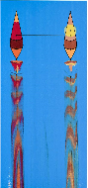 | Living Toys - 2022. | olaj, vászon, 120 x 56,5 x 4 cm | Jelezve a hátoldalon a vakrámára visszahajtott vásznon a művész autógráf feliratával (baT6KO): Batykó’ 22
2 | 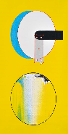 | Head Lake- 2022. | olaj, vászon, 115 x 56 x 4 cm | szemle időpontjában jelzés nélkül
3 | 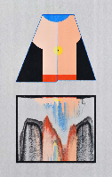 | Royal Pain- 2022. | olaj, vászon,  92 x 56,5 x 4 cm | Jelezve a hátoldalon a vakrámára visszahajtott vásznon a művész autógráf feliratával (baT6KO): Batykó’ 22
4 | 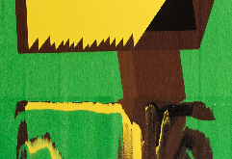 | Green Boksz - 2022. | olaj, vászon,  69 x 100, 5 x 4 cm | Jelezve a hátoldalon a vakrámára visszahajtott vásznon a művész autógráf feliratával (baT6KO): Batykó 2021
5 | 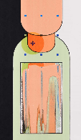 | Life Frame - 2022. | olaj, vászon, 105 x 56, 5 x 4 cm | Jelezve a hátoldalon a vakrámára visszahajtott vásznon a művész autógráf feliratával (baT6KO): Batykó 2022
6 | 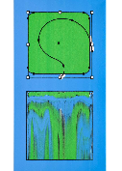 | Sinuos - 2022. | olaj, vászon, 106 x 56,5 x 4 cm | Jelezve a hátoldalon a vakrámára visszahajtott vásznon a művész autógráf feliratával (baT6KO): Batykó’ 2022
7 | 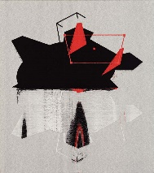 | Magma Carta - 2020. | olaj, vászon,  96 x 85, 5 x 4 cm | Jelezve a hátoldalon a vakrámára visszahajtott vásznon a művész autógráf feliratával (baT6KO): Batykó’ 22
8 | 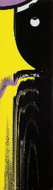 | Last Tension Hero – 2020. | olaj, vászon, 144 x 40,5 x 4 cm | Jelezve a hátoldalon a vakrámára visszahajtott vásznon a művész autógráf feliratával (baT6KO): Batykó 2020
9 | 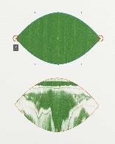 | Stroma – 2020. | olaj, vászon,  83 x 67,5 x 4 cm | Jelezve a hátoldalon a vakrámára visszahajtott vásznon a művész autógráf feliratával (baT6KO): Batykó 2020
10 | 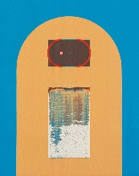 | Shredder - 2019. | olaj, vászon, 100 x 80,5 x 4 cm | Jelezve a hátoldalon a vakrámára visszahajtott vásznon a művész autógráf feliratával (baT6KO): Batykó 2019  galéria sorszáma: 191
11 | 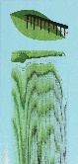 | Leafy - 2020. | olaj, vászon, 103 x 50,5 x 4 cm | Jelezve a hátoldalon a vakrámára visszahajtott vásznon a művész autógráf feliratával (baT6KO): Batykó 2020
12 | 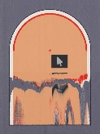 | Clickbait - 2019. | olaj, vászon, 112 x 85,5 x 4 cm | Jelezve a hátoldalon a vakrámára visszahajtott vásznon a művész autógráf feliratával (baT6KO): Batykó’ 2019
13 | 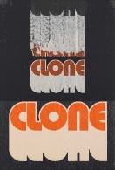 | Clone - 2018. | olaj, vászon, 103 x 70 x 4 cm | Jelezve a hátoldalon a vakrámára visszahajtott vásznon a művész autógráf feliratával függőlegesen írva (baT6KO): 2018 Batykó

